Муниципальное общеобразовательное учреждение

«Центр образования «Тавла» – Средняя общеобразовательная школа №17»

г. о. Саранск

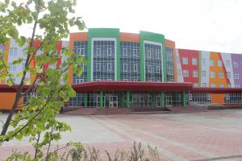
№ 23, 04.04 - 08.04.2022, издаётся с 11.09.2017
Ежегодно 7 апреля отмечается Всемирный день здоровья. Тема Всемирного дня здоровья 2022 года – «Наша планета, наше здоровье».  День в истории  истории  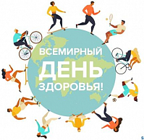  Проблеме здоровья населения России уделяется большое внимание на всех уровнях. Возросло внимание и к здоровью учащихся. Продолжают возрастать учебные нагрузки, уменьшается двигательная активность детей, многие школьники предпочитают проводить свободное время у телевизоров и компьютеров.  Педагогическая общественность все больше убеждается в том, что именно учитель может сделать больше для здоровья школьников, чем врач. Охрана здоровья школьников – одна из важнейших задач образования. Мероприятия, которые проводятся в школе, еще раз подчеркивают необходимость комплексного развития детской личности, служат напоминанием юным воспитанникам о необходимости беречь и поддерживать свое здоровье, закреплять культурно-гигиенические навыки, приобщаться к занятиям физкультурой, к здоровому образу жизни.  В нашей школе забота о здоровье детей является одним из приоритетных направлений. Ежегодно проводимые праздники здоровья, спортивные соревнования, физкультурные праздники и досуги помогают детям приобщаться к здоровому образу жизни весело, легко и радостно.  Дети – это наше будущее. А чтобы наше будущее было здоровым, нужно с малых лет прививать детям навыки здорового образа жизни, воспитывать в них бережное отношение к своему собственному здоровью, приучать к спорту. Будьте здоровы!  Научно – образовательный форум школьников 2022  На платформе ФГБОУ ВО «МГУ им. Н.П. Огарёва» состоялся ежегодный Научно-образовательный форум обучающихся Республики Мордовия. Форум проводится совместно с Министерством образования Республики Мордовия.  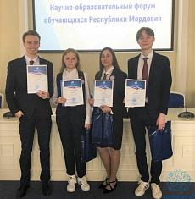  Цель Форума – выявление одаренных учащихся средних и старших классов, обладающих нестандартным творческим мышлением, склонных к творческой и исследовательской работе, поддержка и стимулирование их дальнейшей познавательной, творческой, экспериментально-исследовательской, проектной, интеллектуальной деятельности. Школьники МОУ «Центр образования «Тавла» – Средняя общеобразовательная школа № 17» приняли активное участие в работе секций форума. По результатам оценки компетентного жюри до очного этапа было допущено 5 работ обучающихся. Из них 4 работы были признаны лучшими.  Секция «Удивительный мир физики. Электронные штучки»:  Якунчев А.Э. – призёр 2 степени, руководитель Айсина В.В.  Овчинников Д.О. – призёр 3 степени, руководитель: Фисенко И.Н.  Секция «Мир искусства»:  Надькина В.В. – призёр 2 степени, руководитель Сироткин В.А.  Секция «Экологическое проектирование»:  Полушкина Э.Н. – призёр 2 степени, руководитель: Грызлова Л.В.  Поздравляем!  5 апреля были подведены итоги Евсевьевской открытой олимпиады школьников по общеобразовательным предметам.  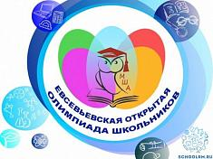  Поздравляем  победителей и призеров олимпиады  МОУ «Центр образования  «Тавла» – Средняя общеобразовательная школа № 17»! | Учитель года - 2022  Подведены итоги республиканского конкурса «Учитель года Республики Мордовия – 2022».  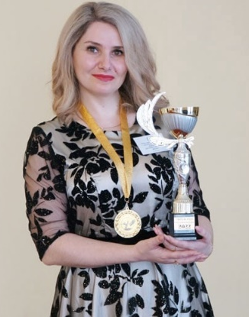  В региональном этапе конкурса приняли участие 23 победителя муниципальных этапов. В ходе конкурса участники продемонстрировали наиболее значимые аспекты своей профессиональной деятельности. Первый этап прошел заочно: учителя отправляли видеоролик о себе, запись урока по предмету, в режиме онлайн защищали свои методические идеи.  Для пяти суперфиналистов прошли очные испытания: мастер-класс, пресс-конференция и классный час.  8 апреля 2022 года в Саранске прошло торжественное подведение итогов конкурса.  С приветственным словом к участникам конкурса и гостям обратился Глава Республики Мордовия А. А. Здунов.  Победителем конкурса «Учитель года Республики Мордовия – 2022» стала Евгения Сергеевна Макарова, учитель русского языка и литературы МОУ «Центр образования «Тавла» – Средняя общеобразовательная школа № 17». Ей руководитель региона вручил памятную медаль, кубок победителя и специальный приз.  «Какой может быть самая большая учительская мечта? Дать ученикам крылья! А каким самое большое учительской счастье? Для меня – стоять на этой сцене. Я вернусь к своим ученикам счастливой и окрыленной, и я научу их летать!» – сказала Евгения Сергеевна в ответном слове.  Теперь Евгении Сергеевне предстоит защищать честь республики в финале всероссийского конкурса «Учитель года России», который состоится в сентябре 2022 года в городе Тюмени.  Евгения Сергеевна,  поздравляем Вас с заслуженной победой!  «Образование. Творчество. Развитие»  30 марта состоялся городской педагогический марафон «Образование. Творчество. Развитие».  Педагогический марафон проводится для совершенствования педагогического мастерства, творчества, инициативы, распространения опыта лучших учителей города, внедрения новых педагогических технологий в систему образования, пропаганды инновационной деятельности педагогических коллективов.  В рамках марафона состоялся конкурс «Признание» для молодых учителей. Представители 6 школ продемонстрировали жюри эссе на тему «Размышление молодого педагога», видеозаписи уроков и самоанализ.  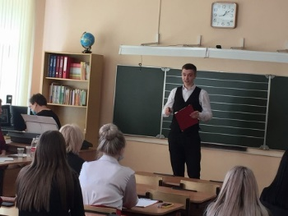  По итогам конкурса самым талантливым молодым педагогом был признан Задков Владимир Геннадьевич, учитель географии МОУ «Центр образования «Тавла» – Средняя общеобразовательная школа № 17».  Поздравляем с победой  Владимира Геннадьевича!  Желаем успехов и новых достижений!  Проба пера  Бегут ручьи и солнце светит,  И все проснулось и поет.  И птицы весело щебечут,  И все вокруг живет, цветет!  Пришла весна! Пришла весна!  Пробились первые цветы.  Ей рада я, ей рад и ты,  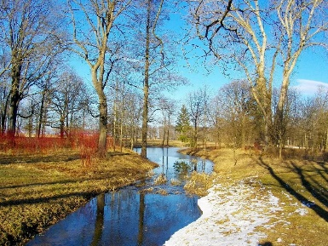  И наши сбудутся мечты.  Летают в небе ласточки  На крыльях ветерка,  И зелень на поляночке  Нежна и так мягка.  И воздух чист,  И ясен небосклон,  Мелодии весны  Летят со всех сторон.  Писклина Валерия 5«В»  Редактор, компьютерная вёрстка, дизайн:  обучающиеся 5 «В» класса  Корреспонденты: обучающиеся 5 «В» класса  Отпечатано в типографии  МОУ «ЦО «Тавла» – СОШ №17».  Тираж: 80 экземпляров

